Календарно - тематическое планирование 10 класс (68 часов)
№ п/п | Дата | Тема урока с НРЭО | Форма контроля
Биология как наука. Методы научного познания (4 часа)
1/1 |  | Биология как наука. Методы исследования в биологии. Роль биологических теорий, идей и гипотез в формировании естественнонаучной картины мира. Правила ТБ в кабинете биологии.
2/2 |  | Краткая история развития биологии. НРЭО Роль Российских учёных
3/3 |  | Общие признаки биологических систем. Сущность жизни и свойства живого.
4/4 |  | Уровни организации живой материи. Методы познания живой природы.
Клетка (21 час)
5/1 |  | Цитологии – наука о клетке. Развитие знаний о клетке. Клеточная теория Шванна и Шлейдена Л.р.1 | Л.р.№1 Приготовление и описание микропрепаратов клеток растений
6/2 |  | Современная клеточная теория. Роль теории в становлении современной естественнонаучной картины мира. Л.р.2 | Л.р.2 Наблюдение клеток растений и животных под микроскопом на готовых микропрепаратах и их описание
7/3 |  | Химический состав клетки. Макро, микро и ультрамикроэлементы, их значение для живых организмов.
8/4 |  | Вода, её роль в жизнедеятельности клетки. Минеральные вещества, их роль в клетке
9/5 |  | Углеводы, их роль в жизнедеятельности  клетки.
10/6 |  | Липиды, их роль в жизнедеятельности клеток.
11/7 |  | Строение и функции белков.
12/8 |  | Нуклеиновые кислоты. ДНК
13/9 |  | Нуклеиновые кислоты. РНК, строение и функции
14/10 |  | АТФ и другие органические соединения клетки, их строение и функции
15/11 |  | Ферменты, их роль в регуляции процессов жизнедеятельности
16/12 |  | Обобщающий урок: Значение молекулярного уровня изучения в биологии
17/13 |  | Строение эукариотической клетки. Строение мембран и цитоплазмы. Л.р. 3 | Л.р. 3 Сравнение строения эукариотических (растительной, грибной, животной) клеток
18/14 |  | Строение и функции ядра. Химический состав и строение хромосом
19/15 |  | Основные органоиды клетки. Рибосомы и клеточный центр.
20/16 |  | Основные органоиды клетки: ЭПС, комплекс Гольджи, лизосомы.
21/17 |  | Основные органоиды клетки: митохондрии, пластиды. Клеточные включения.
22/18 |  | Особенности строения клеток бактерий. Значение бактерий в природе и жизни человека. НРЭО
23/19 |  | Обобщающий урок: Особенности строения прокариотических и эукариотических клеток Л.р.4
24/20 |  | ДНК — носитель наследственной информации. Значение постоянства числа и формы хромосом в клетках. Ген. Генетический код.
25/21 |  | Неклеточные формы жизни. Вирусы и бактериофаги. Вирус СПИДа. Профилактика СПИДа НРЭО
Организм (42 часа)
26/1 |  | Организм — единое целое. Одноклеточные, многоклеточные и колониальные организмы.
27/2 |  | Обмен веществ и превращение энергии в клетке.
28/3 |  | Каталитический характер реакций  обмена веществ.
29/4 |  | Способы получения органических веществ: автотрофы (фототрофы и хемотрофы) и гетеротрофы.
30/5 |  | Энергетический этап обмена веществ в клетках. Основные этапы энергетического обмена.
31/6 |  | Фотосинтез и его фазы НРЭО
32/7 |  | Космическая роль фотосинтеза. Хемосинтез и его значение в биосфере. НРЭО
33/8 |  | Биосинтез белка. Генетический код. Образование и-РНК на матрице ДНК.
34/9 |  | Биосинтез белка. Матричный принцип синтеза белка. Регуляция биосинтеза.
35/10 |  | Обобщающий урок: Клетка – структурная и функциональная единица живого.
36/11 |  | Самовоспроизведение – всеобщее свойство живого.
37/12 |  | Митоз как основа бесполого размножения многоклеточных организмов. Его фазы и биологическое значение.
38/13 |  | Мейоз, его биологическое значение.
39/14 |  | Бесполое размножение и его типы.
40/15 |  | Половое размножение. Развитие половых клеток: сперматогенез, овогенез.
41/16 |  | Особенности оплодотворения у цветковых растений. Биологическое значение оплодотворения. НРЭО
42/17 |  | Онтогенез растений и животных.
43/18 |  | Эмбриональный период. Влияние факторов среды на развитие зародыша. П.р.1 НРЭО | П.р 1 Выявление признаков сходства зародышей человека и других млекопитающих как доказательство их родства.
44/19 |  | Постэмбриональный период. Уровни приспособлен-ности организма к изменяющимся условиям.
45/20 |  | Последствия влияния алкоголя, никотина, наркотических веществ на развитие зародыша  Экск1 НРЭО
46/21 |  | История развития генетики. Гибридологический метод изучения наследственности.
47/22 |  | Моногибридное скрещивание. Закон доминирования – 1 закон Менделя.
48/23 |  | Закон чистоты гамет и его цитологическое обоснование. П.р.2 | П.р.2 Составление  схем скрещивания
49/24 |  | Множественные аллели. Анализирующее скрещивание.
50/25 |  | Полное и неполное доминирование.
51/26 |  | Дигибридное и полигибридное скрещивание. Закон независимого комбинирования.
52/27 |  | Цитологические основы генетических законов наследования. П.р.3 | П.р.3 решение генетических задач
53/28 |  | Хромосомная теория наследственности Т. Моргана
54/29 |  | Группы сцепления генов. Взаимодействие аллельных и неаллельных генов.
55/30 |  | Цитоплазматическая наследственность
56/31 |  | Генетическое определение пола. Генетические структуры половых хромосом. Гомогаметный и гетерогаметный пол.
57/32 |  | Наследование признаков, сцепленных с полом.
58/33 |  | Изменчивость, её формы. Модификационная  изменчивость. Л.р.5 | Л.р.№5 (р)Изучение  фенотипов растений
59/34 |  | Роль условий среды в проявлении и развитии признаков и свойств. Статистические законномерности модификационной изменчивости. Л.р.6.НРЭО | Л.р.№6(р) Изучение изменчивости у рас-  тений, построение вариационного ряда и кривой
60/35 |  | Комбинативная изменчивость, её эволюционное значение. Закон гомологических рядов наследственной изменчивости. НРЭО
61/36 |  | Мутации и их виды
62/37 |  | Причины и частота мутаций. Эволюционная роль мутаций
63/38 |  | Влияние мутагенов на организм человека Л.р.7 | Л.р.7 Выявление источников мутагенов в окружающей среде (косвенно) и оценка возможных последствий их влияния на организм
64/39 |  | Наследственные болезни человека, их причины и профилактика. Л.р. 8 | Л.р.8 (р)Составление родословных.
65/40 |  | Обобщающий урок по теме: Наследственность и изменчивость НРЭО
66/41 |  | Селекция. Теоретические основы селекции. Основные методы селекции: гибридизация, искусственный отбор.  НРЭО селекциионные станции Урала, районирование
67/42 |  | Учение Н. И. Вавилова о центрах многообразия и происхождения культурных растений Биотехнология, ее достижения, перспективы развития. П.р.4  НРЭО Вавилов Н.И. | П.р.4 Анализ и оценка этических аспектов развития некоторых исследований в биотехнологии.
Резервное время 1 час
68/1 |  | Итоговая проверочная работа
Лабораторная работа № 1
ПРИГОТОВЛЕНИЕ И ОПИСАНИЕ МИКРОПРЕПАРАТОВ
КЛЕТОК РАСТЕНИЙ.
Цель работы: совершенствовать навыки изготовления временных микропрепаратов; познакомиться с правилами описания микропрепарата и научиться применять их на практике.
Материалы и оборудование: микроскоп; набор инструментов к каждому микроскопу (скальпель, пинцет, ножницы,препаровальные иглы, пипетка, чашка Петри малая, фильтровальная бумага, салфетка,кусок пенопласта), предметные и покровные стекла, вода и физиологический раствор в химических стаканах, биологические объекты (листья и побеги комнатных растений).
Инструктивная карточка.
1. Познакомьтесь с алгоритмом изготовления временного микропрепарата:
- предметные и покровные стекла протереть салфеткой из нетканого материала;
- взять предметное стекло за боковые края и положить на стол;
- нанести на предметное стекло 1-2 капли заключающей среды
(вода, физиологический раствор или глицерин);
- сделать тонкий срез растительного объекта скальпелем на пенопласте;
- поместить исследуемый материал в каплю на предметное стекло,
тщательно расправляя объект с помощью препаровальной иглы;
- взять покровное стекло за боковые края, установить его под углом
на край капли и медленно опустить;
- выступающую за края покровного стекла жидкость удалить
полоской фильтровальной бумаги;
- если жидкость не покрывает всю площадь под покровным стеклом, пипеткой нанести близ края покровного стекла еще каплю, которая сама втянется
под стекло;
- готовый временный препарат переносить, держать, хранить
только горизонтально.
2. Внимательно прочитайте правила описания микропрепаратов.
- напишите название объекта на микропрепарате;
- опишите препарат на малом увеличении, указав его значение;
отметьте: количество клеток (приблизительно), наличие межклеточного
вещества, степень однородности клеток объекта;
- опишите форму и особенности клеток, видимые на малом увеличении;
при разнородности объекта опишите все основные виды клеток, указывая их месторасположение на препарате и относительно друг друга;
- выберите часть объекта, согласно задачам исследования, установите большое увеличение; укажите значение увеличения (вычислите);
отметьте детали строения клетки, видимые на данном увеличении: характер
оболочки; характер, особенности, расположение и количество органоидов;
- можно указать на дополнительные аспекты наблюдений: движение цитоплазмы, окрашивание или изменение структур клетки при воздействии определенных веществ;
- описание микропрепарата должно быть в виде развернутого текста без
сокращений, отражающего все детали наблюдений объекта.
4. Используя теоретическую часть, приготовьте временный препарат растительного объекта.
Рассмотрите его на малом, а затем – на большом увеличении.
Подведение итогов работы.
Описание микропрепарата.
Объект____________________________________________________________
Увеличение: малое _____________, большое _______________.
_______________________________________________________________________________________________________________________________________________________________________________________________________________________________________

Лабораторная работа № 2
Изучение клеток растений и животных на готовых микропрепаратах под микроскопом
Цель: рассмотреть клетки растений и животных на готовых микропрепаратах, находить черты сходства и отличия в строении растительных и животных клеток.
Оборудование:
микроскоп, готовые микропрепараты растительной (клетки эпидермиса лука), животной (эпителиальная ткань) клеток, учебник, таблицы.
Ход работы
1. Рассмотрите рис. 1, определите и запишите, под какими цифрами изображены растительные и животные клетки.
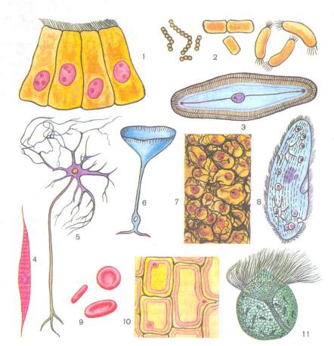
1 - клетки эпителия кишечника;
2 – бактерии (кокки, кишечная палочка, спириллы со жгутиками на концах тела);
3 – диатомовая водоросль;
4 – мышечная клетка;
5 – нервная клетка;
6 – одноклеточная водоросль
7 – клетки печени;
8 – инфузория;
9 – эритроциты человека;
10 – клетки эпидермиса лука;
11 – жгутиконосец.

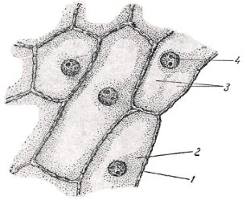
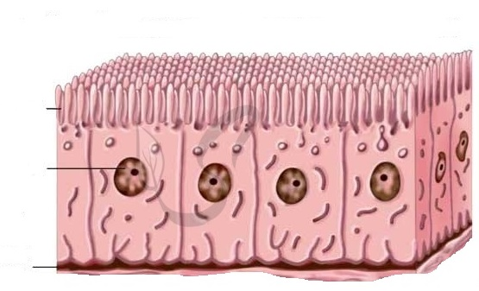
2. Зарисуйте клетки эпителия кишечника и клетки эпидермиса лука, подпишите детали их строения.
3. Рассмотрите рис. 4, найдите черты сходства и отличия в строении растительной и животной клетки, данные занесите в таблицу.
Сравнение строения клеток растений и животных
Органоиды клеток | Растительная клетка | Животная клетка
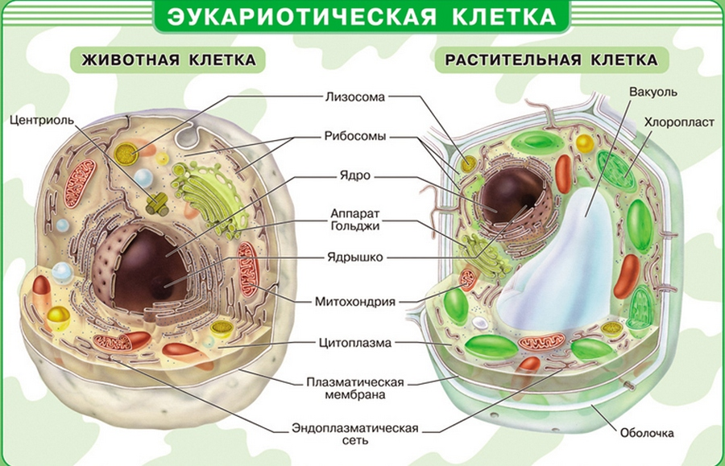

4. Вывод.

Лабораторная работа № 3
Сравнение строения клеток растений, животных, грибов.
Цель: закрепить умение работать с микроскопом, находить особенности строения клеток растений, животных, грибов, сравнивать их между собой.
Оборудование: микроскопы, микропрепараты и рисунки клеток растений, грибов, животных (Приложение 3)
Ход работы
- Рассмотрите под микроскопом микропрепараты растительных клеток, грибов и клеток животных.
- Зарисуйте строение растительной, животной и грибной клеток. Укажите основные части клеток.
- Сравните строение клеток растений, животных и грибов.
- Данные занесите в таблицу.

Признаки для сравнения | Клетки растений | Клетки животных | Клетки грибов
1.Клеточная стенка
2. Пластиды
3. Вакуоли
4. Запасной углевод
5. Способ хранения питательных веществ
6. Центриоли
7.Синтез АТФ
8. Запасной углевод
- Сделайте вывод по работе.

Лабораторная работа № 4.

строение эукариотических (растительной, животной, грибной) и прокариотических (бактериальных) клеток.

Цель: изучить особенности строения эукариотических и прокариотических клеток, выделить сходство и различие в их строении.
Оборудование: микроскопы, микропрепараты клеток растений, грибов, животных, рисунки клеток различных организмов (Приложение 2).
Ход работы
1.Рассмотрите под микроскопом микропрепараты растительных клеток, грибов, клеток животных и бактерий.
2. Зарисуйте строение эукариотической и прокариотической клеток.
3.Сравните строение клеток эукариот и прокариот.
4. Данные занесите в таблицу.
Признаки для сравнения | Прокариотическая клетка (бактерия) | Эукариотическая клетка (растений, животных, грибов)
1.Ядро
2. Генетический материал
3. Клеточная стенка
4. Мезосомы
5. Мембранные органоиды
6. Рибосомы
7. Цитоскелет
8. Способ поглощения веществ клеткой
9. Жгутики
10. Пищеварительные вакуоли

5.Сделайте вывод по работе.

Практическая работа № 1
Выявление признаков сходства зародышей человека и других млекопитающих как доказательства их родства
Цель: познакомить с эмбриональными доказательствами эволюции органического мира.
Ход работы.
- Прочитать текст «Эмбриологические доказательства макроэволюции» (Приложения).
- Выявить черты сходства зародышей человека и других позвоночных
- Ответить на вопрос: о чем свидетельствуют сходства зародышей?
Приложение1
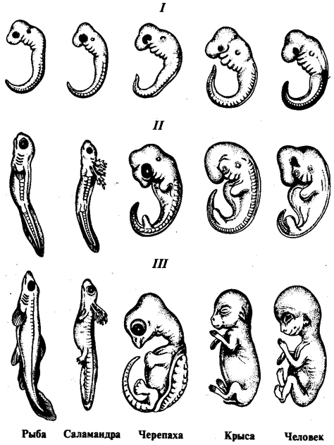
Приложение2
Эмбриологическое доказательство. Образование половых клеток, гаметогенез сходен у всех многоклеточных организмов, и все организмы развивались из одной диплойдной клетки(зиготы) Это свидетельствует о единстве мира живых организмов. Блестящим доказательством служит сходство зародышей на ранних стадиях развития. Все они имеют хорду, потом позвоночник, жаберные щели одинаковые отделы тела (голову, туловище, хвост). Различия проявляются по мере развития. В начале зародыш приобретает черты характеризующие класс, затем отряд, род и наконец вид, такое последовательное расхождение признаков свидетельствует о происхождении хордовых от общего ствола, давшего в процессе эволюции несколько ветвей. Связь между индивидуальным и историческим развитием организма выразили немецкие ученые Геккель и Мюллер. Генетический закон. Во 2 половине 19 века Геккель и Мюллер установили закон онтогенеза и филогенеза, который получил название биогенетического закона. Индивидуальное развитие особи (онтогенез) кратко повторяет историческое развитие вида. Однако за короткий период индивидуального развития особь не может повторить все этапы эволюции, поэтому повторение происходит в сжатой форме с выпадением ряда этапов, кроме того эмбрионы имеют сходство не со взрослыми формами предков, а с их зародышами. Пример: У зародыша образуются жаберные щели и у млекопитающих и у рыб, но у рыб из них получаются жабры, а у млекопитающих другие органы. Биогеографическое доказательство.
ЧЕРТЫ СХОДСТВА | ЧЕРТЫ РАЗЛИЧИЯ
Вывод: ответить на вопрос: о чем свидетельствуют сходства зародышей и их различия?

Практическое занятие № 2
Составление простейших схем моногибридного скрещивания
Цель: Научиться составлять простейшие схемы моногибридного скрещивания на основе предложенных данных.
Оборудование: учебник, тетрадь, условия задач, ручка.
Ход работы:
1.Вспомнить основные законы наследования признаков.
2.Коллективный разбор задач на моногибридное скрещивание.
3. Самостоятельное решение задач на моногибридное скрещивание, подробно описывая ход решения и сформулировать полный ответ.
Задачи на моногибридное скрещивание
Задача № 1. У крупного рогатого скота ген, обусловливающий черную окраску шерсти, доминирует над геном, определяющим красную окраску. Какое потомство можно ожидать от скрещивания гомозиготного черного быка и красной коровы?
Разберем решение этой задачи. Вначале введем обозначения. В генетике для генов приняты буквенные символы: доминантные гены обозначают прописными буквами, рецессивные – строчными. Ген черной окраски доминирует, поэтому его обозначим А. Ген красной окраски шерсти рецессивен –а. Следовательно, генотип черного гомозиготного быка будет АА. Каков же генотип у красной коровы? Она обладает рецессивным признаком, который может проявиться фенотипически только в гомозиготном состоянии (организме). Таким образом, ее генотип аа. Если бы в генотипе коровы был хотя бы один доминантный ген А, то окраска шерсти у нее не была бы красной.Теперь, когда генотипы родительских особей определены, необходимо составить схему теоретического скрещивания.
Черный бык образует один тип гамет по исследуемому гену – все половые клетки будут содержать только ген А. Для удобства подсчета выписываем только типы гамет, а не все половые клетки данного животного. У гомозиготной коровы также один тип гамет – а. При слиянии таких гамет между собой образуется один, единственно возможный генотип –Аа, т.е. все потомство будет единообразно и будет нести признак родителя, имеющего доминантный фенотип – черного быка.
Р АА * аа
G А а
F Аа
Таким образом, можно записать следующий ответ: при скрещивании гомозиготного черного быка и красной коровы в потомстве следует ожидать только черных гетерозиготных телят.
Следующие задачи следует решить самостоятельно, подробно описав ход решения и сформулировав полный ответ.
Задача № 2 У человека аллель длинных ресниц доминирует над аллелем коротких. Женщина с длинными ресницами, у отца которой были короткие ресницы, вышла замуж за мужчину с короткими ресницами. Какова вероятность рождения в данной семье ребенка с длинными ресницами? Какие генотипы могут быть у детей этой супружеской пары?
Задача № 3.Какое потомство можно ожидать от скрещивания коровы и быка, гетерозиготных по окраске шерсти?
Задача № 4.У морских свинок вихрастая шерсть определяется доминантным геном, а гладкая – рецессивным. Скрещивание двух вихрастых свинок между собой дало 39 особей с вихрастой шерстью и 11 гладкошерстных животных. Сколько среди особей, имеющих доминантный фенотип, должно оказаться гомозиготных по этому признаку? Морская свинка с вихрастой шерстью при скрещивании с особью, обладающей гладкой шерстью, дала в потомстве 28 вихрастых и 26 гладкошерстных потомков. Определите генотипы родителей и потомков.
Вывод:
Вопросы для контроля
1. Какое скрещивание называют моногибридным?
2. Что такое доминирование?
3. Какой признак называют доминантным, а какой – рецессивным?
4. Охарактеризуйте с генетический позиций понятия «гомозигоный» и «гетерозигоный» организм.
5. Сформулируйте закон расщепления. Почему он так называется?
6. Что такое чистота гамет? На каком явлении основан закон чистоты гамет?

Лабораторная работа № 5
изучение фенотипов растений
Цель: сформировать знания о модификационной изменчивости, умение описывать растения по фенотипу и сравнивать их между собой.
Оборудование: гербарные экземпляры растений одного сорта (пшеницы, ржи, ячменя и др.).
Ход работы
1.Рассмотрите два экземпляра растений пшеницы (ржи, ячменя и др.) одного сорта. Сравните эти растения.
2. Опишите фенотип каждого растения (особенности строения листьев, стеблей, цветков).
Наблюдаемые признаки | Название сорта растения
 | 1-е растение | 2-е растение
1.Вид стебля
2.Длина стебля
3. Длина междоузлей
4. количество листьев
5. Форма листьев
6. Колос:
А) наличие остей
Б) длина колоса
В) количество колосков
Г) количество зерновок
7. Тип корневой системы

3.Выявите признаки, возникшие в результате модификационной изменчивости и обусловленные генотипом.
4.Сделайте вывод о причинах модификационной изменчивости, ее значении.

Лабораторная работа № 6 (в двух вариантах)
изменчивость, построение вариационного ряда
и вариационной кривой
Цель: познакомить учащихся со статистическими закономерностями модификационной изменчивости, выработать умение
строить вариационный ряд и график изменчивости изучаемого признака.
Вариант I
Оборудование: семена фасоли, бобов, колосья пшеницы, ржи, клубни картофеля, листья акации, клена (по 10 экземпляров одного вида на парту).
Ход работы
- Рассмотрите несколько растений (семян, клубней, листьев и др.) одного вида, сравните их размеры (или подсчитайте количество листовых пластинок у листьев) или другие параметры. Данные запишите.
- Полученные данные занесите в таблицу, в которой по горизонтали сначала расположите ряд чисел, отображающих последовательное изменение признака-V (например, число колосьев в колоске, размер семян, длина листовой пластинки), ниже — частоту встречаемости каждого признака (P). Определите, какие признаки встречаются наиболее часто, какие — редко.
V
P

- Отобразите на графике зависимость между изменением признака и частотой его встречаемости.
- Сделайте вывод о том, какая закономерность модификационной изменчивости вами обнаружена.
Вариант II
Оборудование: линейка или сантиметр.
Ход работы
  - Измерьте рост каждого школьника в классе с точностью до сантиметра, округлив цифры. Например, если рост составляет 165,7 см, запишите, что рост — 166 см.
  - Сгруппируйте полученные цифры, которые отличаются друг от друга на 5 см (150—155 см, 156—160 см и т. д.) и подсчитайте количество учеников, входящих в каждую группу. Полученные данные запишите:
Количество учащихся ... 2 Рост, в см 145—150
  - Постройте вариационный ряд изменчивости роста учеников, а также вариационную кривую, откладывая по горизонтальной оси рост учащихся в миллиметрах, а на вертикальной оси количество учащихся определенного роста.
  - Вычислите средний рост учеников вашего класса путем деления суммы всех измерений на общее число измерений.
  - Вычислите и отметьте на графике средний рост девочек и мальчиков.
Ответьте на вопросы: какой рост учеников в вашем классе встречается наиболее часто, какой — наиболее редко? Какие отклонения встречаются в росте учеников? Каков средний рост девочек и мальчиков в вашем классе? Каковы причины отклонений в росте?
Приложение. Модификации образуют вариационный ряд изменчивости признака в пределах нормы реакции от наименьшей до наибольшей величины. Причина вариаций связана с воздействием различных условий на развитие признака.
Для определения предела изменчивости признака рассчитывают частоту встречаемости каждой варианты и строят вариационную кривую - графическое выражение характера изменчивости признака. Средние члены вариационного ряда встречаются чаще, что соответствует среднему значению признака.
Средняя величина выраженности признака высчитывается по формуле:
- сумма
М = (P×V)P – частота встречаемости
nV - варианта
n – общее число особей; M – среднее значение модификации

Лабораторная работа № 7
Выявление источников мутагенов в окружающей среде (косвенно) и оценка возможных последствий их влияния на организм
Цель: познакомиться с возможными источниками мутагенов в окружающей среде, оценить их влияние на организм и составить примерные рекомендации по уменьшению влияния мутагенов на организм человека.
Ход работы
I. Теоретические сведения.
Мутагены ‒ химические и физические факторы, вызывающие наследственные изменения (мутации). Впервые искусственные мутации получены в 1925 году Г.А.Надсеном и Г.С.Филипповым у дрожжей действием радиоактивного излучения радия; в 1927 году Г.Мёллер получил мутации у дрозофилы действием рентгеновских лучей. Способность химических веществ вызывать мутации (действием иодана дрозофилы) открыта И. А. Рапопортом. У особей мух, развившихся из этих личинок, частота мутаций оказалась в несколько раз выше, чем у контрольных насекомых.
Экспериментальные исследования, проведенные в течение последних трех десятилетий, показали, что немалое число химических соединений обладает мутагенной активностью. Мутагены обнаружены среди лекарств, косметических средств, химических в-в, применяемых в сельском хозяйстве, промышленности.
Тератогенез(греч.- чудовище, уродство)‒ возникновение пороков развития под влиянием факторов внешней среды (тератогенных факторов) или в результате наследственных болезней. Тератогенное действие ‒ нарушение эмбрионального развития под воздействием тератогенных факторов ‒ физических, химических, биологических агентов с возникновением морфологических аномалий и пороков развития. Чувствительность к тератогенному воздействию зависит от стадии эмбрионального развития.
Фенокопии ‒ изменения фенотипа под влиянием неблагоприятных факторов среды; по проявлению похожие на мутации. В медицине фенокопии ‒ ненаследственные болезни, сходные с наследственными. Распространенная причина фенокопий у млекопитающих ‒ действие на беременных тератогенов различной природы, нарушающих эмбриональное развитие плода (генотип его при этом не затрагивается). При фенокопиях изменённый под действием внешних факторов признак копирует признаки другого генотипа (приём алкоголя во время беременности приводит к комплексу нарушений, которые до некоторой степени могут копировать симптомы болезни Дауна).
Мутагены по природе возникновения
Физические | Химические | Биологические
-ионизирующее излучение  -радиоактивный распад  -ультрафиолетовое излучение;  -радиоизлучение, электромаг-  нитные поля  -чрезмерно высокая, низкая t° | -окислители и восстановители (нитраты, нитриты,  активные формы кислорода)  -алкилирующие агенты (иодацетамид)  -пестициды (гербициды, фунгициды)  -некоторые пищевые добавки (цикламаты,  ароматические углеводороды)  -продукты переработки нефти  -органические растворители  -лекарственные препараты (препараты ртути,  цитостатики, иммунодепрессанты)  -условно можно отнести и ряд вирусов (ДНК, РНК). | -специфические  последовательности ДНК  (транспозоны)  -некоторые вирусы (кори,  гриппа, краснухи)  -продукты обмена в-в  (окисления липидов)  -антигены некоторых  микроорганизмов

II. Изучение источников мутагенов.
1. Мутагены производственной среды.
Химические вещества на производстве составляют наиболее обширную группу антропогенных факторов внешней среды.
Мутагены производственного окружения могут попадать в организм через легкие, кожу, пищеварительный тракт. Следовательно, доза получаемого вещества зависит не только от концентрации его в воздухе или на рабочем месте, но и от соблюдения правил личной гигиены.
Наибольшее внимание привлекли синтетические соединения, которые индуцируют хромосомные перестройки (аберрации) и сестринские хроматидные обмены в организме человека. Соединения винилхлорид, хлоропрен, эпихлоргидрин, эпоксидные смолы и стирол оказывают мутагенное действие на соматические клетки.
Органические растворители (бензол, ксилол, толуол), соединения, применяемые в производстве резиновых изделий индуцируют цитогенетические изменения, особенно у курящих людей. У женщин, работающих в шинном и резинотехническом производствах, повышена частота хромосомных аберраций в лимфоцитах периферической крови, а также у плода 8-12-недельного срока беременности, полученного при медицинских абортах у таких работниц.
Среди веществ промышленного производства, загрязняющие окружающую среду свойствами нарушать эмбриогенное развитие (формировать врожденные пороки развития) обладают:
- пыль и сажа;
- соли тяжелых металлов (органическая ртуть, свинец, кадмий, никель, хром, медь, цинк, мышьяк);
- продукты химического производства (красители, формальдегид, резино-технические изделия);
- оксиды углерода, серы и азота, сероводорода;
- фтор и фтористые соединения.
2. Химические вещества, применяемые в сельском хозяйстве.
Большинство пестицидов (средства для борьбы с вредителями и болезнями растений) ‒ синтетические органическими веществами. Используется ~ 600 пестицидов. Они циркулируют в биосфере, мигрируют в естественных трофических цепях, накапливаясь в некоторых биоценозах и сельскохозяйственных продуктах.
Очень важны прогнозирование и предупреждение мутагенной опасности химических средств защиты растений. Человек контактирует с химическими веществами при их производстве, при их применении на сельскохозяйственных работах, получает небольшие их количества с пищевыми продуктами, водой из окружающей среды.
3. Лекарственные препараты.
Наиболее выраженным мутагенным действием обладают препараты, используемые для лечения онкологических заболеваний и как иммунодепрессанты:
-цитостатики (противоопухолевые препараты, которые нарушают процессы роста, развития и механизмы деления всех клеток организма, включая злокачественные, тем самым инициируя апоптоз).
-антиметаболиты (цитостатические противоопухолевые химиотерапевтические лекарственные препараты, чей механизм действия основан на подавлении определённых биохимических процессов, критически необходимых для размножения злокачественных опухолевых клеток, то есть для процесса деления, митоза, репликации ДНК).
-противоопухолевые антибиотики (актиномицин Д, адриамицин, блеомицин).
Большинство пациентов, применяющих эти препараты, не имеют потомства, поэтому генетический риск от этих препаратов для будущих поколений небольшой.
Некоторые лекарственные вещества вызывают в культуре клеток человека хромосомные аберрации в дозах, соответствующих реальным, с которыми контактирует человек. В эту группу можно отнести противосудорожные препараты (барбитураты), психотропные (клозепин), гормональные (эстродиол, прогестерон, оральные контрацептивы), смеси для наркоза (хлоридин, хлорпропанамид). Эти препараты индуцируют (в 2-3 раза выше спонтанного уровня) хромосомные аберрации у людей, регулярно принимающих или контактирующих с ними.
Некоторые препараты (ацетилсалициловая кислота и амидопирин) повышают частоту хромосомных аберраций, но только при больших дозах, применяемых при лечении ревматических болезней.
Существует группа препаратов, обладающих слабым мутагенным эффектом, но еханизм их действия на хромосомы неясны: метилксантины (кофеин, теобромин, теофиллин, паракзантин, 1-,3-,7-метилксантины), психотропные средства (трифгорпромазин, мажептил, галоперидол), хлоралгидрат, антишистосомальные препараты (гикантонфлюорат, мирацилО), бактерицидные и дезинфицирующие средства (трипофлавин, гексаметилен-тетрамин, этиленоксид, левамизол, резорцинол). Несмотря на их слабое мутагенное действие, из-за их широкого применения необходимо вести тщательные наблюдения за генетическими эффектами этих соединений. Это касается не только больных, но и медицинского персонала, использующего препараты для дезинфекции, стерилизации, наркоза.
В связи с этим, нельзя принимать незнакомые лекарственные препараты, особенно антибиотики, нельзя откладывать лечение хронических воспалительных заболеваний, это ослабляет иммунитет и открывает дорогу мутагенам.
4. Компоненты пищи.
Мутагенная активность пищи, приготовленной разными способами, изучалась в опытах на микроорганизмах и в экспериментах на культуре лимфоцитов периферической крови.
Слабыми мутагенными свойствами обладают пищевые добавки: сахарин, производное нитрофурана АР-2 (консервант), краситель флоксин и др.
Вещества пищи, обладающие мутагенной активностью: нитрозамины, тяжелые металлы, микотоксины, алкалоиды, некоторые пищевые добавки, гетероциклические амины, аминоимидазоазарены, образующиеся в процессе кулинарной обработки мясных продуктов (пиролизатные мутагены, выделенные первоначально из жареных, богатых белками, продуктов).
Содержание нитрозосоединений в продуктах питания довольно сильно варьирует и обусловлено применением азотсодержащих удобрений, а также особенностями технологии приготовления пищи и использованием нитритов в качестве консервантов.
Наличие в пище нитрозируемых соединений впервые было обнаружено в 1983 г. при изучении мутагенной активности соевого соуса и пасты из соевых бобов. Позже было показано наличие нитрозируемых предшественников в ряде свежих и маринованных овощей.
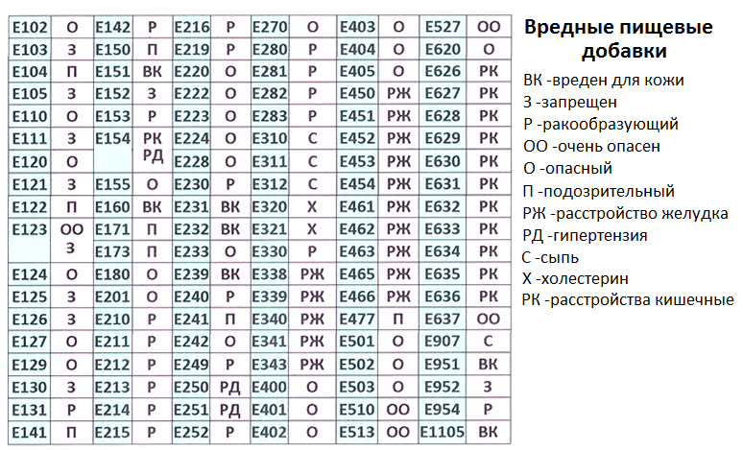
Для образования мутагенных соединений в желудке из поступающих вместе с овощами и другими продуктами необходимо наличие нитрозирующего компонента, в качестве которого выступают нитриты и нитраты. Основной источник нитратов и нитритов – это пищевые продукты: 70% содержится в овощах и картофеле, а 19% – в мясных продуктах. Немаловажным источником нитрита являются консервированные продукты.
В организм человека постоянно вместе с пищей поступают предшественники мутагенных и канцерогенных нитрозосоединений.
Можно порекомендовать употреблять больше натуральных продуктов, избегать мясных консервов, копченостей, сладостей, соков и газированной воды с синтетическими красителями. Есть больше капусты, зелени, круп, хлеба с отрубями. Если есть признаки дисбактериоза - принимать бифидумбактерин, лактобактерин и другие препараты с «полезными» бактериями. Если печень не в порядке ‒ регулярно пить желчегонные сборы.
5. Компоненты табачного дыма.
70-95% случаев возникновения рака легкого связано с табачным дымом, который является канцерогеном. Риск возникновения рака легкого зависит от количества выкуриваемых сигарет, продолжительности курения (более существенный фактор!).
Сигаретный дым в газовой фазе вызывал в лимфоцитах человека invitro митотические рекомбинации и мутации дыхательной недостаточности в дрожжах. Сигаретный дым и его конденсаты индуцировали рецессивные, сцепленные с полом, летальные мутации у дрозофилы.
Получены данные, что табачный дым содержит генотоксичные соединения, индуцирущие мутации в соматических клетках (развитие опухолей) и в половых клетках (может быть причиной наследуемых дефектов).
6. Аэрозоли воздуха.
Источники мутагенов поступают в организм человека через органы дыхания.
Изучение мутагенности загрязнителей в задымленном (городском) и незадымленном (сельском) воздухе на лимфоцитах человека invitro показало: 1 м³ задымленного воздуха содержит больше мутагенных соединений, чем незадымленного. В задымленном воздухе обнаружены вещества, мутагенная активность которых зависит от метаболической активации.
Мутагенная активность компонентов аэрозолей воздуха зависит от его химического состава. Основными источниками загрязнений воздуха являются автотранспорт и теплоэлектростанции, выбросы металлургических и нефтеперерабатывающих заводов.
Экстракты загрязнителей воздуха вызывают хромосомные аберрации в культурах клеток человека и млекопитающих.
7. Мутагены в быту.
Большое внимание уделяют проверке на мутагенность красителей для волос. Многие компоненты красок вызывают мутации у микроорганизмов, а некоторые ‒ в культуре лимфоцитов.
Мутагенные вещества в продуктах питания, в средствах бытовой химии выявлять трудно из-за незначительных концентраций, с которыми контактирует человек в реальных условиях. Однако если они индуцируют мутации в зародышевых клетках, то это приведет со временем к заметным популяционным эффектам, поскольку каждый человек получает какую-то дозу пищевых и бытовых мутагенов. Было бы неправильно думать, что эта группа мутагенов появилась только сейчас.
Человеческие популяции уже отягощены значительным грузом вредных мутаций. Поэтому было бы ошибкой устанавливать для генетических изменений какой-либо допустимый уровень, тем более что еще не ясен вопрос о последствиях популяционных изменений в результате повышения мутационного процесса. Для химических мутагенов отсутствует порог действия, т.о., предельно допустимой «генетически-повреждающей» концентрации для химических мутагенов, как и дозы физических факторов, существовать не должно.
В целом, нужно стараться меньше употреблять бытовой химии, с моющими средствами работать в перчатках.
При оценке опасности мутагенеза, возникающего под влиянием факторов внешней среды, необходимо учитывать существование естественных антимутагенов (в пище). В эту группу входят метаболиты растений и микроорганизмов – алкалоиды, микотоксины, антибиотики, флавоноиды.
Мутаген | Источник фактора | Влияние фактора на организм
Физические факторы среды
Ионизирующее излучение | ТЭС, АЭС, телевизоры, дисплеи, хранилища отходов, НИИ, испытательные полигоны, медицинское оборудование | Сильное мутагенное действие: эндокринные заболевания, лейкозы, онкологические заболевания, аномалии развития и врожденные уродства, прерывание беременности, болезни половой системы, лучевая болезнь
Ультрафиолетовое излучение | Космические лучи, проникающие через озоновый слой из-за полетов сверхзвуковых самолетов, космических аппаратов, выбросов оксидов азота и фреонов | Мутагенное действие: вызывает злокачественные новообразования, особенно, кожи
Высокая t° | АЭС и ТЭС образование кислотных дождей | Ухудшение здоровья населения
Химические факторы среды
Бензапирен-первый класс опасности | Промышленность, транспорт, с/х, тепловые сети | Канцерогенное и мутагенное действие: влияет на частоту онкологических заболеваний (кожи, легких, ЖКТ); канцерогенная активность усиливается в присутствии оксидов азота и серы
Соединения металлов (свинца, ртути) – высоко-токсичные яды | Транспорт; механические кузнечно-прессовые, литейные, гальванические, термические цеха; свалки; водоканалы | Нарушают синтез гемоглобина, вызывают заболевания органов мочеполовой, ДС, НС, системы кроветворения; являются причиной гипертонии, пороков развития, прерывания беременности, уродств
Оксиды неметал-лов | Автотранспорт, теплоэлектростанции, черная металлургия, кузнечно-прессовые цехи, гальванические цеха, аэропорты, ТЭЦ, водоканал, птицефабрика | Оксид углерода: нарушает способность крови доставлять О₂ к тканям, вызывает спазмы сосудов, снижает иммунологическую реактивность организма; воздействует на НС, ДС (вызывает удушье), кровообращение, иммунную систему.  Оксид азота: вызывает кашель, рвоту, головную боль, при взаимодействии с влагой слизистых оболочек образуют кислоты, вызывая отек легких; уменьшают сопротивляемость организма к заболеваниям; уменьшение содержания гемоглобина в крови, кислородное голодание тканей; усиливают действие канцерогенных в-в, вызывая злокачественные новообразования.  Оксид серы: нарушает обменные процессы в организме, усиливают действие канцерогенных в-в; болезни ДС, ПС, крови, ССС, эндокринной системы
Чужеродные ДНК и РНК | Фармацевтическая промышленность, НИИ, водозаборы | Снижение иммунологической реактивности организма, аллергические заболевания, кишечные инфекции, гепатиты, врожденные аномалии

III. Составление таблицы в тетради «Источники мутагенов в окружающей среде и их влияние на организм человека»
Источники и примеры мутагенов в среде | Возможные последствия на организм человека
IV. Выводы:
1) Почему надо знать и учитывать критические периоды в развитии эмбриона?
2) Почему мутации для вида столь же вредны, как и необходимы?
3) Насколько серьезно Ваш организм подвергается воздействию мутагенов окружающей среды?
4) Составьте рекомендации по уменьшению возможного влияния мутагенов на Ваш организм.

Лабораторная работа № 8
Составление родословной и ее анализ

Цель: Научиться составлять родословную и делать ее анализ. На конкретных примерах рассмотреть наследование признаков, условия их проявления.
Оборудование: компьютер, проектор, презентация «Анализ родословной»

Ход работы:

Краткие теоретические сведения

Генеалогический метод – это метод изучения родословных, с помощью которого прослеживается распределение болезни (признака) в семье или в роду с указанием типа родственных связей
между членами родословной.

Генеалогический метод включает в себя два этапа:
1)Составление родословной и её графическое изображение;
2) Генетический анализ полученных данных.
При составлении родословной принято использовать специальные символы:

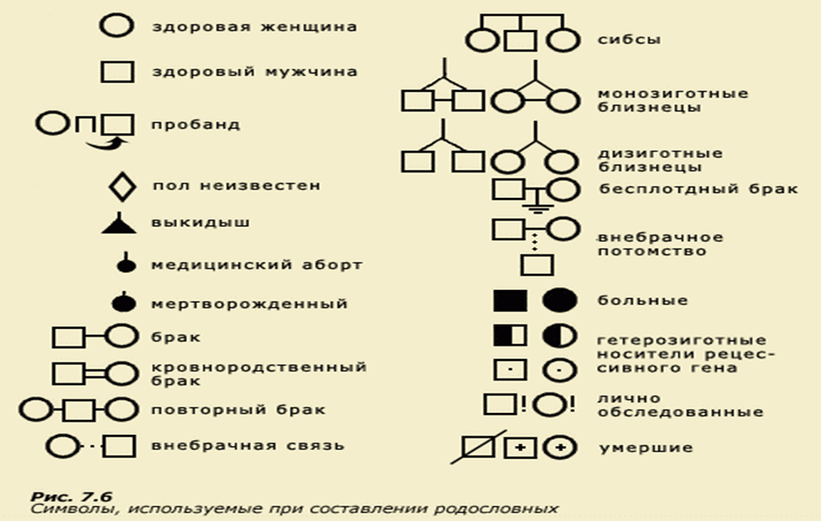

Пробанд - лицо, с которого начинают составление родословной.
Сибсы – кровные родственники (братья, сестры).

Составляя графическое изображение родословной, соблюдают следующие правила:
- начинают родословную с пробанда (особи, на которую составляется родословная). Братья и сестры располагаются в порядке рождения слева направо, начиная со старшего;
- представители каждого поколения в родословной располагаются строго в один ряд;
- римскими цифрами обозначаются поколения: слева от родословной сверху вниз;
- арабскими цифрами нумеруется потомство одного поколения (весь ряд) слева направо последовательно (под каждым представителем — родственником). Таким образом, каждый член родословной имеет свой шифр, например II–3, III–6.
В зависимости от локализации и свойств гена различают следующие типы наследования:
- аутосомно-доминантный;
- аутосомно-рецессивный;
- Х и Y-сцепленное наследование;
Что такое аутосомы? (неполовые хромосом, парные хромосомы, одинаковые у мужских и женских организмов.).
- А что значит аутосомно-доминантный и аутосмно-рецессивный тип наследования? (признаки которые находятся в этих хромосомах)
- А что значит Х и У – сцепленное наследование?( Гены, локализованные в половых хромосомах, обозначают как сцепленные с полом)

Рассмотрим признаки некоторых типов наследования.

1.Аутосомно-доминантный тип наследования
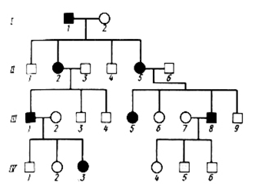
1)признак проявляется в каждом поколении;
2)признаком обладает ребенок у родителей – обладателей признака;
3)признаком обладают в равной степени мужчины и женщины;
4)вероятность наследования 100 % (если хотя бы один родитель гомозиготен), 75 % (если оба родителя гетерозиготны) и 50 % (если один родитель гетерозиготен).

2.Аутосомно-рецессивный тип наследования
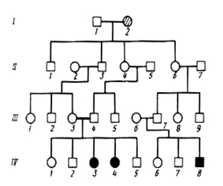
1)признак проявляется не в каждом поколении;
2)признаком обладает ребенок (гомозигота), рожденный от родителей (гетерозигот), не обладающих данным признаком;
3)признаком обладают в равной степени мужчины и женщины;
4)вероятность наследования 25 % (если оба родителя гетерозиготны), 50 % (если один родитель гетерозиготен, а второй гомозиготен по рецессивному признаку) и 100 % (если оба родителя рецессивные гомозиготы).
3.Х-сцепленный рецессивный тип наследования
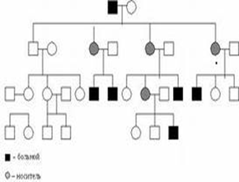

1)чаще признак встречается у лиц мужского пола;
2)чаще признак проявляется через поколение;
3)если оба родителя здоровы, но мать гетерозиготна, то признак часто проявляется у 50% сыновей;
4)если отец болен, а мать гетерозиготна, то обладателями признака могут быть и лица женского пола;
Так наследуются у человека гемофилия, дальтонизм, умственная отсталость с ломкой Х-хромосомой, мышечная дистрофия Дюшенна, синдром Леша-Найхана и др.

Составьте родословную из предложенных вариантов.

Задание № 1
Составьте родословную семьи со случаем сахарного диабета.
Пробанд – больная женщина, ее брат, сестра и родители здоровы. Со стороны отца имеются следующие родственники: больной сахарным диабетом дядя и две здоровые тети. Одна из них имеет трех здоровых детей, вторая – здорового сына. Дедушка и бабушка со стороны отца – здоровы. Сестра бабушки болела сахарным диабетом. Мать пробанда, дедушка и бабушка с материнской стороны здоровы. Мать имеет здорового брата .У дяди два здоровых ребенка. Определите характер наследования болезни и вычислите вероятность рождения больных детей в семье пробанда, если она выйдет замуж за здорового мужчину.

Задание № 2
Составьте родословную.
Пробанд болен врожденной катарактой. Он состоит в браке со здоровой женщиной и имеет больную дочь и здорового сына. Отец пробанда болен, а мать здорова и имеет здоровую сестру и здоровых родителей. Дедушка по линии отца болен, а бабушка здорова. Пробанд имеет по линии отца здоровых родных тетю и дядю. Дядя женат на здоровой женщине. У них три здоровых сына. Определите тип наследования признака и вероятность появления в семье дочери пробанда больных внуков, если она выйдет замуж за гетерозиготного по катаракте этого типа мужчину.

Задание № 3
Составьте родословную.
Одна из форм рахита не излечивается обычными дозами витамина Д.
Пробанд юноша, страдающий этой формой рахита. Его сестра здорова. Мать пробанда больна рахитом, отец здоров. У матери пробанда было трое братьев – все здоровы. Дед пробанда по линии матери болен, бабка здорова. Дед имел двух здоровых братьев и одного больного. У здоровых братьев деда от здоровых жён было пять здоровых сыновей (у одного четыре, у другого – один). У больного брата деда жена была здорова. У них было три больные дочери и два здоровых сына. У двух больных дочерей брата деда пробанда от здоровых мужей было по одной здоровой дочери. Ещё у одной больной дочери брата деда пробанда, состоящей в браке со здоровым мужчиной, два сына, один из которых болен и больная дочь. У здоровых сыновей брата деда пробанда жёны здоровы, здоровы и все их дети.
Определите вероятность рождения больных рахитом детей в семье пробанда в случае если он вступил в брак со своей больной троюродной сестрой.

Сделайте свою родословную по цвету глаз или цвету волос.

Вывод:

Практическая работа № 4
Анализ и оценка этических аспектов развития некоторых исследований в биотехнологии

Цель: развивать информационную исследовательскую компетентность обучающихся (поиск, анализ, отбор нужной информации, её преобразование, сохранение и передача), познакомиться с этическими аспектами развития некоторых исследований в биотехнологии и дать им оценку.
Оборудование: тексты к практической работе: «Биотехнологии – это…», «Клонирование»
Ход работы
Задание 1(Вариант 1). Изучите текст «Биотехнологии – это…», ответьте на вопросы:
1. Что такое биотехнология?
2. Чем отличается генетическая селекция и генная инженерия?
3. Приведите аргументы «за» и «против» использования трансгенных продуктов (можно использовать не только материал статьи).Хотите ли вы использовать продукты, полученные из трансгенных организмов в пищу? Почему?
Задание 2 (Вариант 2). Изучите текст «Клонирование», ответьте на вопросы:
1. Что такое клон? Возможно ли возникновение клонов человека естественным путем? Если да, то в каком случае?
2. С какой целью предполагается использование клонирования человека?
3. Приведите аргументы «за» и «против» клонирования человека.Хотели бы вы в будущем получить своего клона? Почему?

Задание 3. Сделайте вывод о эстетических проблемах биотехнологии

ТЕКСТ К ПРАКТИЧЕСКОЙ РАБОТЕ
«Биотехнологии – это…»,
Биотехнологией называют совокупность технических приемов, использующих различные биологические системы или живые организмы для создания или обработки продуктов самого разного назначения.
Существуют несколько отраслей биотехнологии. Наряду с получением антибиотиков, аминокислот, гормонов биотехнологическими методами существуют и другие продукты, получаемые с помощью отраслей биотехнологии. Наибольшие споры вызывают трансгенные организмы и клонирование животных.
Генная инженерия – это методы изменения генетических свойств организмов в результате введения в их клетки генов других организмов. В результате получаются трансгенные организмы.
Генетики скрестить бациллу с картофелем не могут, а генные инженеры — могут. Генетическая селекция улучшает количественные характеристики сорта или породы (урожайность, устойчивость к заболеваниям, надои и др.); генная инженерия способна создать принципиально новое качество — перенести ген, его кодирующий, из одного биологического вида в другой, в частности, ген инсулина от человека в дрожжи. И генетически модифицированные дрожжи становятся фабрикой инсулина.
Считается, что единственное принципиальное препятствие, стоящее перед генными инженерами, — это или их ограниченная фантазия, или ограниченное финансирование. Непреодолимых природных ограничений в генной инженерии, похоже, нет.
При создании таких организмов высказываются опасения биологического и экологического нравственного, этического, философского, религиозного характера. В 1973-1974 годах были выработаны правила техники безопасности по обращению с трансгенными организмами. По мере ускоряющегося развития генной инженерии строгость правил безопасности все время снижалась. Первоначальные страхи оказались сильно преувеличенными.
В итоге 30-летнего мирового опыта генной инженерии стало ясно, что случайно в процессе «мирной» генной инженерии что-либо вредного возникнуть не может. В общем, за все 30 лет интенсивного и все расширяющегося применения генной инженерии ни одного случая возникновения опасности, связанной с трансгенными организмами, зарегистрировано не было. Когда речь идет об опасности или безопасности трансгенных организмов и продуктов из них полученных, то самые распространенные точки зрения основываются преимущественно на «общих соображениях и здравом смысле». Вот что обычно говорят те, кто против:
- природа устроена разумно, любое вмешательство в нее только все ухудшит;
- поскольку сами ученые не могут со100%-ной гарантией предсказать все, особенно отдаленные, последствия применения трансгенных организмов, не надо этого делать вообще.
А вот аргументы тех, кто выступает за:
- в течение миллиардов лет эволюции природа успешно «перепробовала» все возможные варианты создания живых организмов, почему же деятельность человека по конструированию измененных организмов должна вызывать опасения?
- в природе постоянно происходит перенос генов между разными организмами (в особенности между микробами и вирусами), так что ничего принципиально нового трансгенные организмы в природу не добавят.
Дискуссия о выгодах и опасностях применения трансгенных организмов обычно концентрируется вокруг главных вопросов о том, опасны ли продукты, полученные из трансгенных организмов и опасны ли сами трансгенные организмы для окружающей среды?
По характеристикам трансгенная продукция не отличается от аналогичных продуктов, полученных из естественных природных источников. Это неоднократно доказано тестированием, которое обязательно проводится перед выпуском на рынок продуктов, полученных из генетически модифицированных организмов. Методы оценки возможностей токсичности, аллергенности и других видов вредности достаточно надежны и стандартизированы во многих странах, в частности в России.
Разумеется, это не означает, что любые продукты, полученные из любых генетически модифицированных организмов, будут безопасны. Безопасными могут считаться только те, которые прошли всестороннюю государственную проверку. Потребитель должен иметь право информированного выбора. Продукты из трансгенных организмов должны иметь маркировку, которая позволит выбрать: 1) дорогие «экологически чистые» не трансгенные продукты, полученные без применения химических удобрений, пестицидов и гербицидов или 2) не трансгенные, выращенные с применением химии, или 3) трансгенные, но выращенные без «химии», цена которых должна быть в несколько раз ниже, чем экологически чистых.
Производственные посевы ТР уже занимают большие площади, и они продолжают расширяться. За последние 12 лет в США выращено 3,5 трлн трансгенных растений. При этом не было зарегистрировано ни одного случая возникновения серьезных медико-биологических последствий их производства и использования.
В целом при оценке степени биологической и экологической опасности по принципу близкого сходства безопасное ТР должно быть похожим на его исходный нетрансгенный аналог.
Итак, генные инженеры утверждают, что трансгенные продукты безопасны и дешевы, что трансгенное сельское хозяйство не только более экономично, но и более экологично, чем традиционное, основанное на массовом применении химических средств защиты растений.
«Клонирование»
Еще одним достижением биотехнологии, вызывающим много споров, является клонирование млекопитающих, в частности клонирование человека.
Сейчас клонами называются особи животных или растений, полученные путем бесполого размножения и имеющие полностью идентичные генотипы. Клонированием называют искусственное получение клонов животных.
Именно возможность искусственного клонирования человека вызвала бурные эмоции в обществе.
Предполагается, что можно использовать клонирование для преодоления бесплодия — так называемоерепродуктивное клонирование. Бесплодие, действительно, — чрезвычайно важная проблема, многие бездетные семьи согласны на самые дорогие процедуры, чтобы иметь возможность родить ребенка. Однако возникает вопрос: а что принципиально нового может дать клонирование по сравнению, например, с экстракорпоральным оплодотворением с использованием донорских половых клеток? Честный ответ — ничего. Клонированный ребенок не будет иметь генотипа, являющегося комбинацией генотипов мужа и жены. Генетически такая девочка будет монозиготной сестрой своей матери, генов отца у нее не будет. Точно так же клонированный мальчик для своей матери будет генетически чужд. В таком случае — зачем эта сложная и, что особенно важно, очень рискованная процедура? А если вспомнить эффективность клонирования, представить себе, сколько нужно получить яйцеклеток, чтобы родился один клон, который к тому же, возможно, будет больным, с укороченной продолжительностью жизни, сколько эмбрионов, уже начавших жить, погибнет, то перспектива репродуктивного клонирования человека становится устрашающей. В большинстве тех стран, где технически возможно осуществление клонирования человека, репродуктивное клонирование запрещено законодательно.
Терапевтическое клонирование предполагает получение эмбриона, выращивание его до 14-дневного возраста, а затем использование эмбриональных стволовых клеток в лечебных целях. Перспективы лечения с помощью стволовых клеток ошеломляющи — излечение многих нейродегенеративных заболеваний (например, болезней Альцгеймера, Паркинсона), восстановление утраченных органов, а при клонировании трансгенных клеток - лечение многих наследственных болезней. Но посмотрим правде в лицо: фактически это означает вырастить себе братика или сестричку, а потом — убить, чтобы использовать их клетки в качестве лекарства. И если убивается не новорожденный младенец, а двухнедельный эмбрион, дела это не меняет. Поэтому ученые ищут другие пути для получения стволовых клеток.
Китайские ученые с целью получения эмбриональных стволовых клеток человека создали гибридные эмбрионы путем клонирования ядер клеток кожи человека в яйцеклетках кроликов. Было получено более 100 эмбрионов, которые в течение нескольких дней развивались в искусственных условиях, а затем из них были получены стволовые клетки. Ученые надеются, что такой способ получения стволовых клеток окажется этически более приемлемым, чем клонирование человеческих эмбрионов.
К счастью, оказывается, что эмбриональные стволовые клетки можно получать еще проще, не прибегая к сомнительным с этической точки зрения манипуляциям. У каждого новорожденного в его собственной пуповинной крови содержится довольно много стволовых клеток. Если эти клетки выделить, а затем хранить в замороженном виде, их можно использовать, если возникнет необходимость. Создавать банки стволовых клеток можно уже сейчас. Правда, следует иметь в виду, что стволовые клетки могут преподнести сюрпризы, в том числе и неприятные. В частности, имеются данные о том, что стволовые клетки могут легко приобретать свойства злокачественности. Скорее всего, это связано с тем, что в искусственных условиях над ними нет жесткого контроля со стороны организма. А ведь контроль «социального поведения» клеток в организме не только жесткий, но весьма сложный и многоуровневый. Но возможности использования стволовых клеток столь впечатляющи, что исследования в этой области и поиски доступного источника стволовых клеток будут продолжаться.
Допустимо ли клонирование человека в принципе? Какие последствия может иметь применение этого способа размножения?
Одно из вполне реальных последствий клонирования — нарушение соотношения полов в потомстве. Не секрет, что очень и очень многие семьи во многих странах хотели бы иметь скорее мальчика, чем девочку. Уже в настоящее время в Китае возможность пренатальной диагностики пола и меры по ограничению рождаемости привели к такому положению, что в некоторых районах среди детей наблюдается значительное преобладание мальчиков. Что будут делать эти мальчики, когда придет время заводить семью?
Другое негативное следствие широкого применения клонирования — снижение генетического разнообразия человека. Оно и так невелико — существенно меньше, чем, например, даже у таких малочисленных видов, как человекообразные обезьяны. Причина этого — резкое снижение численности вида, имевшее место не менее двух раз за последние 200 тыс. лет. Результат — большое количество наследственных заболеваний и дефектов, вызываемых переходом мутантных аллелей в гомозиготное состояние. Дальнейшее снижение разнообразия может поставить под угрозу существование человека как вида. Правда, справедливости ради следует сказать, что столь широкого распространения клонирования вряд ли следует ожидать даже в отдаленном будущем.
И, наконец, не следует забывать о тех последствиях, которые мы пока не в состоянии предусмотреть.

Критерии оценивания решения практической работы по пятибалльной системе

Оценка | Критерии оценки
«5»  отлично | – работа выполнена в грамотной последовательности и полном объеме с неукоснительным соблюдением правил техники безопасности  – грамотно и логично описаны наблюдения, самостоятельно проведенные учащимися, правильно составлены уравнения химических реакций и сформулированы выводы из результатов наблюдений  – экономно использованы расходные реактивы  –поддержание чистоты и порядка на рабочем месте во время опыта  – аккуратное оформление практической работы
«4»  хорошо | –описаны логично проведенные наблюдения  – допущены две-три несущественные ошибки в составленных уравнениях химических реакций и исправлены по требованию учителя  – грамотно сформулированы выводы из результатов наблюдений  – экономно использованы расходные реактивы  – поддержание чистоты и порядка на рабочем месте во время опыта  – аккуратное оформление практической работы
«3»  удовлетворительно | –работа выполнена в рациональной последовательности и полном объеме с неукоснительным соблюдением правил техники безопасности  – неполное и нелогичное описание наблюдений, проведенных учащимся, в уравнениях химических реакций допущены ошибки, которые обучающийся не может самостоятельно исправить  – выводы не сформулированы из результатов наблюдения  – экономно использованы расходные реактивы  – поддержание чистоты и порядка на рабочем месте во время опыта  – неаккуратное оформление практической работы  – объем выполненной практической работы – 50%
«2»  неудовлетворительно | –экспериментальная часть выполнена, но не оформлена в тетради  – объем выполненной практической работы менее чем на 50%

Лист оценки устного ответа
Критерии | Показатели | Баллы
Полнота | Ответ полный, включает всесодержательные элементы (по типовым темам для оценки в качестве эталона используются памятки-характеристики) | 2
 | Ответ включает основные содержательные элементы | 1
 | Ответ отражает отдельные аспекты темы  ИЛИ Ответ не отражает содержания темы | 0
Правильность | Ответ правильный, не содержит фактических ошибок  ИЛИ Ответ в целом правильный, но содержит одну-две несущественные ошибки или неточности | 2
 | Ответ в основном правильный, но содержит одну-две фактические ошибки, которые учащийся исправил самостоятельно после уточняющего вопроса | 1
 | Ответ неправильный, содержит много фактических ошибок | 0
Логика | Ответ последовательный, включает вступление, основную часть и выводы. В основной части представлены причинно-следственные связи, аргументация, характеристика признаков. | 2
 | Ответ включает вступление, основную часть и выводы. Последовательность изложения основной части в основном выдержана.  ИЛИ Последовательность изложения в основном выдержана, учащийся самостоятельно сформулировал выводы после напоминания. | 1
 | В ответе нарушена последовательность изложения основных вопросов | 0
Речь | Устная речь грамотная, соответствует нормам литературного русского языка. Отсутствуют слова-паразиты, жаргонные выражения. | 2
 | Ответ в основном выдержан в соответствии с нормами литературного русского языка. Допущены одна-две ошибки в ударениях и согласовании слов | 1
 | Ответ косноязычный, допущено много просторечных выражений, ошибок в ударениях и согласовании слов | 0
Максимальный балл |  | 8

Полученные обучающимся баллы за ответ по всем критериям и показателям суммируются. Суммарный балл переводится в отметку по пятибалльной шкале с учётом рекомендуемой шкалы перевода:

% выполнения | Количество баллов | Отметка по 5-балльной шкале
80-100 | 7-8 | «5»
60-79 | 5-6 | «4»
40-59 | 3-4 | «3»
0-39 | 0-2 | «2»

